**Unguided 9 – Python Expr,Var,Assign**

Petunjuk pengerjaan:

1. Waktu pengerjaan disesuaikan dengan waktu yang ada pada E-class. Perhatikan baik-baik bahwa waktu di Eclass adalah WIB.
2. Keterlambatan akan mendapatkan 0
3. Tidak ada toleransi untuk plagiasi, jika kedapatan plagiasi maka akan mendapatkan sanksi.
4. Pengerjaan dilakukan di Python (bukan shell), kemudian disimpan dengan format NoSoal_Grup_NIM.   
   Contoh: 1_A_71200608 jika tidak sesuai format maka nomor dengan format penyimpanan yang salah tidak dinilai.
5. File UG dipush di github dengan nama repository UG9_Grup_NIM. Grup dan NIM Disesuaikan.
6. Masukkan link github dalam notepad atau .txt
7. Masukan semua file ke dalam satu folder (termasuk notepad yang berisi link github) kemudian zip/rar kumpul ke E-class. Format penamaan cukup NIM saja.

Soal

1. Sentot sedang mengikuti program peduli kangker. Untuk membantu Sentot harus berlari keliling lapangan setidaknya 1x untuk memberikan sumbangan. Sentot sudah lama tidak ber olahraga. Sentot hanya kuat berlari sejauh 40 KM. jika saat TM Sentot hanya diberitahu diameter dari lapangan (200 M), maka, berapakah luas dari lapangan? Bantu lah Sentot Menghitung! (Point 20)

Test case 1:

Test case 2:

Poin penilaian:

a. Program berjalan dengan baik (15 poin)

b. Menggunakan pembulatan 2 angka dibelakang koma (5 poin)

1. Buatlah program **SEDERHANA** yang bisa menghitung perpangkatan 7. Diberikan input agar user bisa menginput angka untuk dipangkatkan. (Point 15)

Test case 1:

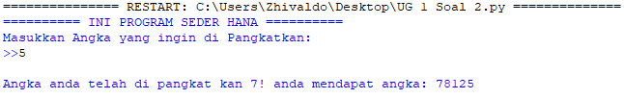

Test case 2:

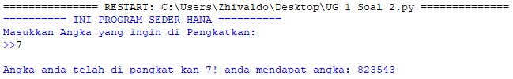

Poin penilaian:

a. Program berjalan dengan baik (10 poin)

b. Test Case berjalan dengan benar (5 poin)

1. Buatlah Program sesuai dengan gambar berikut. Case: Anda ingin berbelanja dan mempersiapkan Catatan belanja. Catatan belanja tersebut sudah memiliki beberapa item didalamnya. Anda percaya dengan me “limit Belanjaan anda anda dapat menghemat uang. Dengan limit 5 items per kategori, buatlah program untuk menambahkan item baru ke daftar belanjaan. (Point 30)

a. Test case 1:

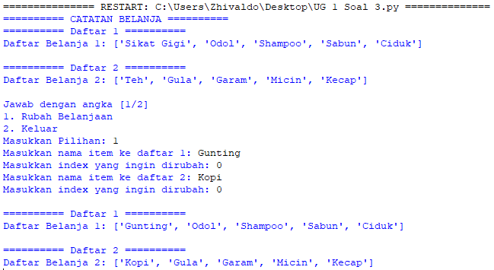

b. Test case 2:

c. Test case 3:

1. ADVENTURE TIME!!! It’s Adventure time guys! Buatlah sebuah game adventure simple yang memiliki alur cerita pendek dan menyenangkan (atau menegangkan). Buatlah game dengan ketentuan:
   1. Player maksimal 5x Memilih
      1. Misal, dari bangun tidur – Sikat gigi/main game – Mandi/Makan – Berangkat/Tidur lagi – Bikin Program/Main game aja – Tidur/Kerjain Tugas.
   2. Cerita tidak boleh menyinggung SARA atau NSFW
   3. Dilarang meledek teman
   4. Dilarang Plagiarisme.
   5. Segala tindak Kecurangan atau Kejahatan akan berakibat fatal.

(Point 35)

a. Test case 1:

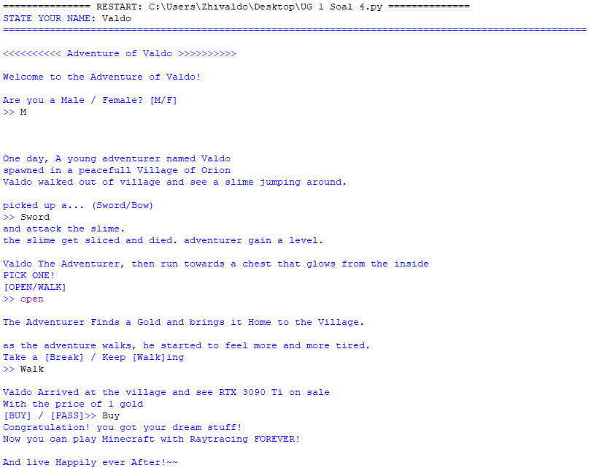

Poin penilaian:

a. User menginput 5x (30 poin)

b. Menggunakan lebih dari 2 pilihan (5 poin)